Конспект
«Зима» - развивающее занятие для ребенка 1,5 – 2 года
Уважаемые родители! Данное занятие можно разделить на несколько частей, всё зависит от интереса ребёнка к игре и выполнению!!!
«Зима» - это довольно сложное понятие для малыша до 2 лет. Поэтому целью занятий для маленьких детей, посвященных зиме, будет «поиграть» в зиму и зимние игры, пополнить словарный запас «зимними» словами, развить важные для ребенка этого возраста навыки и умения. Усвоить признаки зимы и закрепить четкие знания об этом времени года малыш сможет уже в более старшем возрасте.
Итак,

Расширяем словарный запас – читаем книжку или смотрим презентацию.
В возрасте от 1,5 до 2 лет важной задачей развития речи является расширение словарного запаса ребенка. На «зимнем» развивающем занятии я предлагаю вам вспомнить и закрепить в памяти ребенка «зимние» слова – снег, снеговик, санки, белый, снежинка и т.п.
Это можно сделать с помощью:
- Красочной детской книжки о зиме (полистайте с ребенком книжку, рассмотрите картинки, проговорите все самые важные «зимние» слова).
- Просмотра детской презентации. Специально для малышей от 1 года до 2 лет я подготовила очень простую презентацию на тему «Зима» (по типу «текст плюс одно или несколько слов). Презентацию смотри в приложении
Скриншот слайдов презентации:
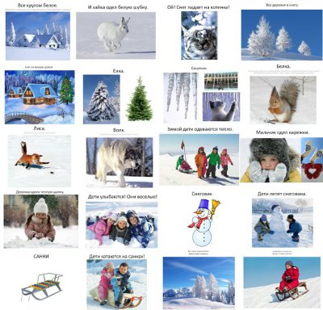

Как читать зимнюю книжку и смотреть презентацию о зиме?
При просмотре презентации обсуждайте с малышом все картинки, задавайте вопросы (на большинство из них ответы вы будете давать сами, но таким образом вам будет легче привлечь внимание ребенка и помочь запомнить новые слова).
Не обязательно читать все, что написано на подписях к слайдам презентации. Очень хорошо зная своего ребенка, вы можете настроиться «на его волну» и самостоятельно комментировать все картинки так, чтобы максимально привлечь его внимание. Этому же принципу можно следовать при рассматривании с ребенком картинок в книжке о зиме.

Смотрим в окно.
Если на улице зимний пейзаж, то после того, как вы посмотрели презентацию или картинки в книжке – подойдите с ребенком к окну, взгляните на улицу и обратите внимание малыша на все зимнее, что вы видите за окном (где лежит снег? – на земле, на деревьях, на домах; какое небо? где солнышко? как выглядят деревья? и т.п.).
Физкультминутка
«Снег-снежок».
Выполняем такие движения:
Снег-снежок, снег-снежок, (Сжимаем и разжимаем кулачки.)
По дорожке стелется. (Разглаживаем руками дорожку.)
Снег-снежок, снег-снежок, белая метелица, (Снова сжимаем и разжимаем кулачки.)
Снег-снежок, снег-снежок, (Сжимаем и разжимаем кулачки.)
Замело дорожки, («Разглаживаем» дорожку.)
Снег-снежок, снег-снежок, (Сжимаем и разжимаем кулачки.)
Тает на ладошке. (Переворачиваем ладошку вверх и смотрим на нее.)
Мы налепим снежков, вместе поиграем, («Лепим» снежки)
И друг в друга снежки весело бросаем. («Бросаем» снежки)
Нам тепло во дворе, (закрываем ушки – делаем шапку)
Не замерзли ушки. (движение головой «нет-нет»)
Накатаем мы снег в белый ком большущий. (движение «мотор», диаметр круга постоянно увеличивается и в конце показываем руками большой круг.)
Если эти движения для ребенка слишком сложные, можно их упростить (выполнять только часть движений, пропускать сложные), либо придумать свой снежный танец (кружиться по комнате с елочной мишурой в руках, прыгать, хлопать в ладоши, топать ногами и т.п.).

Развитие речи и звукоподражание.
В этой части развивающего занятия займемся активной речью малыша. В возрасте от 1,5 до 2 лет речь детей развита очень по-разному. Выберете для своего малыша подходящий уровень задания:

Продвинутый уровень – задавайте вопросы и получайте ответы:
Для детей, которые уже произносят отдельные слова:
Еще раз просмотрите презентацию из начала урока (или картинки в зимней книжке). По каждому слайду задавайте малышу те вопросы, на которые, по вашему предположению он сможет ответить (не обязательно просматривать все слайды, выберете самые интересные на ваш взгляд).
Вопросы могут быть такие:
- что это? (вы показываете на объект, малыш называет. Если он не называет – обязательно называйте сами).
- что он делает?
- какой он?
Какие-то слова будет произносить ваш малыш. Какие-то слова вы будете подсказывать ему сами (тем самым развивая его пассивный словарь).
Также с «говорящим» ребенком можно отработать некоторые звукоподражания, приведенные ниже, в случае если он их пока не произносит или произносит с трудностями.

Простой уровень - произносим простые слова:
Для малышей, которые пока не смогут выполнить задания, приведенные выше, попробуйте поработать со звукоподражаниями.
Звукоподржания – это отличный способ развития речи для тех детей, которые только учатся произносить слова. Ведь процесс развития речи идет обычно «от простого к сложному». Поэтому детям намного легче отработать сначала те или иные сочетания букв в коротких звукоподражаниях, а потом уже начать их уверенно употреблять в словах.
Предлагаю поработать с такими звукоподражаниями:
«У-у-у!» - воет ветер (или волк).
«Бам!» - падают снежинки (или снежки).
«А-а-а!» - кричит малыш, когда катится с горки на саночках.
«Дай! На!» - общаются дети на улице.
«Топ-топ!» - бегают дети.
«Ам!» - лисичка хочет съесть мышку.
Чтобы их легче было проговорить с ребенком, предлагаю рассматривать картинки в презентации Зимние звукоподражания. В ней подобрана картинка к каждому звукоподражанию. (Можно не пользоваться презентацией, а попробовать воспроизвести звукоподражания в реальной жизни). При просмотре каждой картинки мама озвучивает звукоподражание («волк воет «у-у-у!), а потом просит малыша повторить этот звук (давай поможем волчку, как он воет? Скажи «у-у-у!").
Скриншот слайдов презентации:
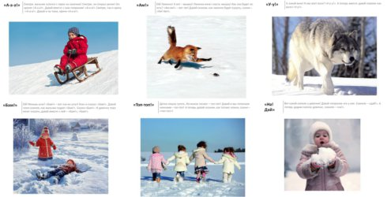

Что делать если малыш отказывается повторять за мамой звукоподражания?
Конечно, ребенок может не захотеть выполнять это задание. Ведь то, что он в один прекрасный момент начинает говорить и повторять за мамой новые слова – это маленькое чудо. И возможно, ваш малыш именно сегодня совершать чудеса не расположен! В этом случае, мама громко и четко несколько раз произносит звукоподражание сама. И в этом тоже будет много пользы – короткие и простые звуки все равно отложатся в памяти малыша, и через какое-то время ваши старания принесут свои плоды (например, ребенок повторит все сказанное вами в другой день и в другой ситуации).

Музыкальная пауза.
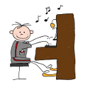
♪♪♪ Потанцуем с малышом под песенку Железновых «Вместе с нами» («Ты похлопай вместе с нами - хлоп и хлоп»).♪♪♪
Прослушать песенку можно здесь https://www.youtube.com/watch?v=FHaC48HQzRQ
После того, как вы послушали песенку – поиграйте с малышом на музыкальных инструментах.
Включите любую мелодию, которая Вам нравится, возьмите несколько музыкальных инструментов, которые есть у вас дома, и начинайте играть: две минуты на одном инструменте, две минуты на втором и т.д. Не обязательно, чтобы ребенок попадал в мелодию, важен сам процесс.

Какие музыкальные инструменты предложить ребенку, и что делать, если в доме их нет?
Можно использовать специальные детские музыкальные инструменты (бубен, барабан, маракасы, ложечки и т.п.). Но если таковых в доме не оказалось – ничего страшного, о том, какие музыкальные инструменты найдутся в любом доме можно их заменители).

Учимся сортировать, закрепляем понятия «большой-маленький»:
Суть игры: закрепить в сознании ребенка, что перед ним большие и маленькие снежинки, рассортировать снежинки: большие - в большой «домик», а маленькие – в «маленький» домик.
Для игры понадобятся снежинки двух размеров – большая и маленькая (их можно нарисовать на бумаге).
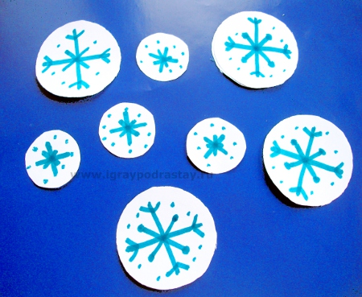
Для привлечения внимания малыша и создания «сюрпризного момента» устройте небольшое шоу. На глазах ребенка легким движением подбросьте снежинки в воздух так, чтобы они красиво кружась, опускались на пол, привлеките его внимание голосом: «Ой! Снежинки летят! Какие они красивые!».
Внимательно исследуйте снежинки с ребенком, обратите его внимание на то, что одни снежинки «вот такие бо-о-о-льшие!», а другие – «вот такие ма-а-а-ленькие!».
Заранее приготовьте «домики» для снежинок – один большой и один маленький (например, большую тарелку и маленькое блюдце). Скажите малышу, что снежинки хотят, чтобы их отвезли в домики – «большие снежинки поедут в вот этот большой домик, а маленькие снежинки в вот этот маленький домик».
Чтобы было интереснее, снежинки можно развозить на грузовичке или разносить на подносике, или придумать другой необычный способ доставки снежинок.

Если ребенок не хочет выполнять сортировку?
Выполните сортировку сами, при этом сопровождая все свои действия речью, делайте это так, чтобы привлечь внимание ребенка. Даже от такого способа выполнения задания будет польза: во-первых в сознании ребенка лучше закрепится понятие «большой-маленький», во-вторых, дети большие консерваторы, и часто отвергают какие-то игры и задания, потому что они для них кажутся слишком «неизвестными». Вполне возможно, что понаблюдав несколько раз за тем, как выполняет сортировку мама, ребенок в следующий раз захочет «повторить за мамой» и выполнит все действия сам.

«Пересыпаем снежок» - развитие моторики.
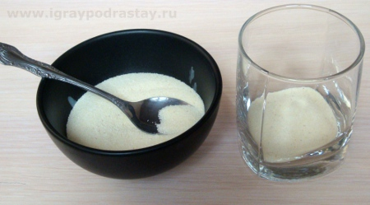
Суть задания: ребенку предлагают плошку, наполненную «снежком» - манкой, и пустой стакан. Мама показывает, как можно пересыпать крупу ложкой и просит малыша сделать то же самое. (Желательно выбрать самые красивые и яркие емкости, которые есть в вашем доме – яркие и красивые баночки и стаканчики очень привлекают малышей).

Что развивает это занятие?
Игра развивает мелкую моторику ребенка, учит пользоваться ложкой. Развитие мелкой моторики у детей напрямую влияет на развитие речи и общее умственное развитие.

Найди пару – развиваем внимание:
Можно поиграть в специальное зимнее лото. Карточки можно скачать в приложении Карточки пара - зима. Либо нарисовать их самим (елочки, снеговички, варежки, снежинки, зимние домики сможет нарисовать любая мама).
Суть задания – найди пару к карточке:
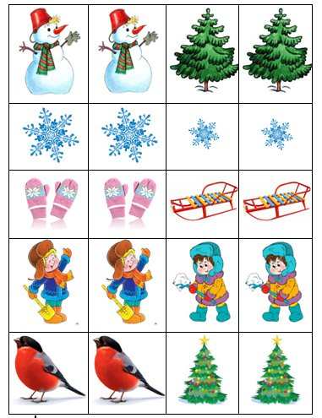

Поделки:

Рисуем снежок:
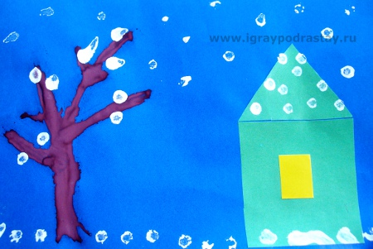
Для поделки понадобится готовый шаблон, на котором наклеен или нарисован силуэт дерева и домика. Снежок рисуем ватной палочкой, или пальчиками, или кисточкой, либо вместо красок прикрепляем комочки белого теста для лепки.
В полтора года для рисования снега я бы порекомендовала именно ватные палочки - у детей часто возникает желание именно "тыкать" ими по рисунку и оставлять круглые отпечатки (если малыш будет рисовать кисточкой или пальчиками - он с большей вероятностью захочет закрасить весь рисунок белой краской).

Зимний пейзаж – посыпаем картинку снежком:
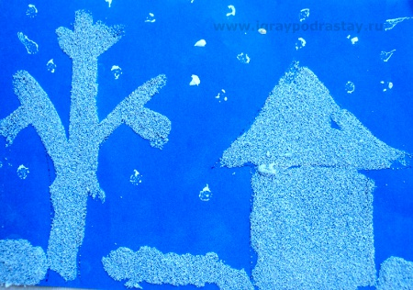

Смазываем картинку клеем и посыпаем ее манкой. Самый удобный вариант – это смазывание силуэтов клеем ПВА (он хорошо скрепляет манку) и кисточкой. Но я всегда это делала простым клеем-карандашом – не так прочно и удобно, зато быстро и просто.
Удачи вам в развитии малыша!

